TẤM GƯƠNG NGƯỜI TỐT VIỆC TỐT CỦA LỚP 6A5
BẠN PHẠM TUẤN KIỆT - NGƯỜI LỚP TRƯỞNG GƯƠNG MẪU

Trong mỗi tập thể, luôn có những cá nhân nổi bật, lặng lẽ cống hiến bằng những hành động cụ thể, thiết thực nhưng lại mang ý nghĩa lớn lao. Ở lớp 6A5, người đó chính là bạn Phạm Tuấn Kiệt - lớp trưởng gương mẫu, trách nhiệm và luôn tận tụy vì tập thể. Tuấn Kiệt là cái tên luôn được các bạn học sinh trong lớp nhắc đến với sự kính trọng và yêu mến. Bạn không chỉ học giỏi, chăm ngoan mà còn là người lớp trưởng bản lĩnh, nghiêm túc, biết cách điều hành lớp học một cách nền nếp và hiệu quả. Dưới sự dẫn dắt của Kiệt, tập thể lớp 6A5 luôn giữ vững được sự đoàn kết, thi đua học tập tốt, rèn luyện tốt, đạt được nhiều thành tích đáng tự hào. | 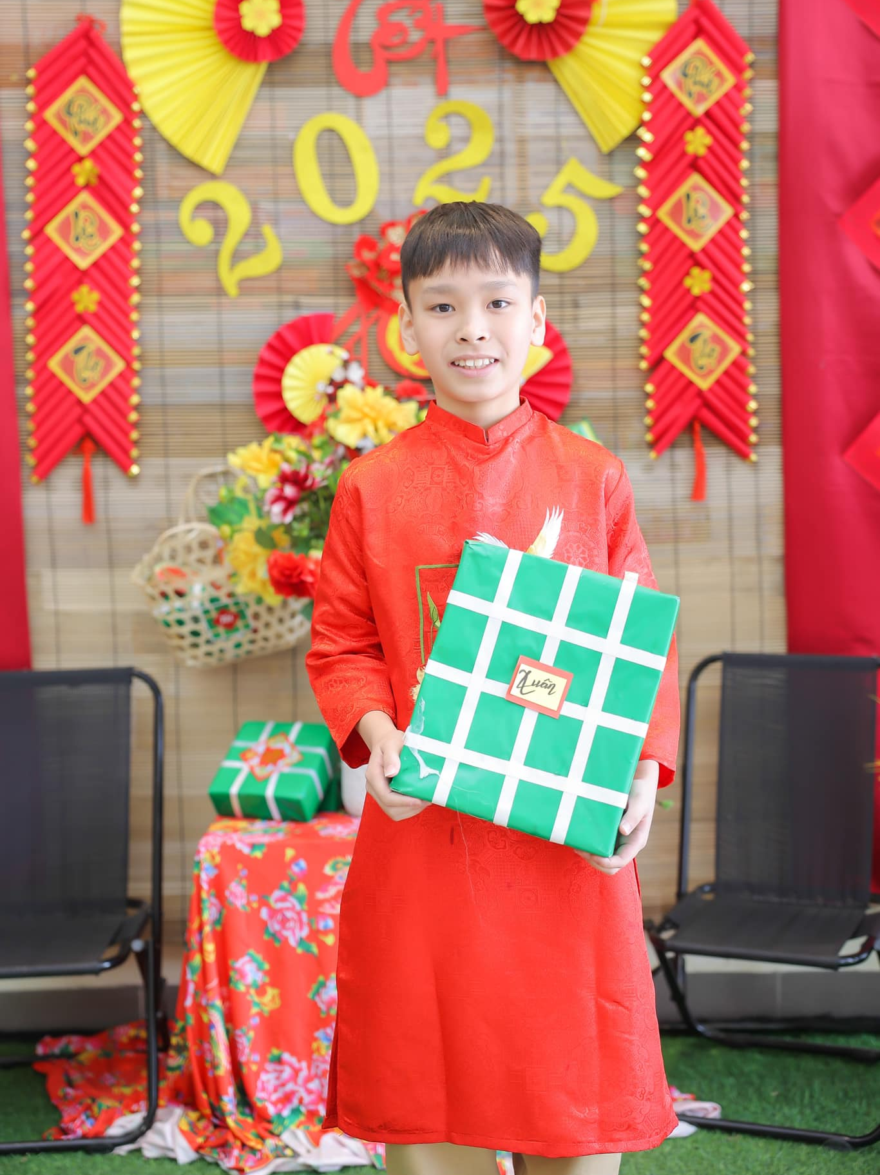
Là lớp trưởng, Tuấn Kiệt luôn ý thức rõ vai trò, trách nhiệm của mình. Bạn không chỉ điều hành các hoạt động của lớp một cách khoa học mà còn là cầu nối thân thiện giữa thầy cô và các bạn học sinh. Khi trong lớp có bạn gặp khó khăn, Kiệt luôn là người đầu tiên đến động viên, chia sẻ, giúp đỡ tận tình. Trong học tập, Kiệt đạt danh hiệu học sinh xuất sắc, luôn dẫn đầu trong các phong trào thi đua học tốt của lớp, của trường. Bạn có tinh thần tự học cao, chủ động tìm tòi kiến thức mới và sẵn sàng hướng dẫn, hỗ trợ các bạn học yếu để cả lớp cùng tiến bộ.
Không chỉ học giỏi, Tuấn Kiệt còn rất tích cực tham gia các hoạt động ngoại khóa, văn nghệ, thể thao, giúp tập thể lớp 6A5 trở thành một tập thể năng động, sáng tạo. Bạn luôn đi đầu trong các phong trào như: "Kế hoạch nhỏ", "Nuôi heo đất giúp bạn nghèo vượt khó", "Xây dựng lớp học thân thiện"... Những việc làm giản dị nhưng giàu ý nghĩa ấy đã giúp bạn ghi điểm trong lòng các bạn học sinh cũng như thầy cô giáo trong trường.
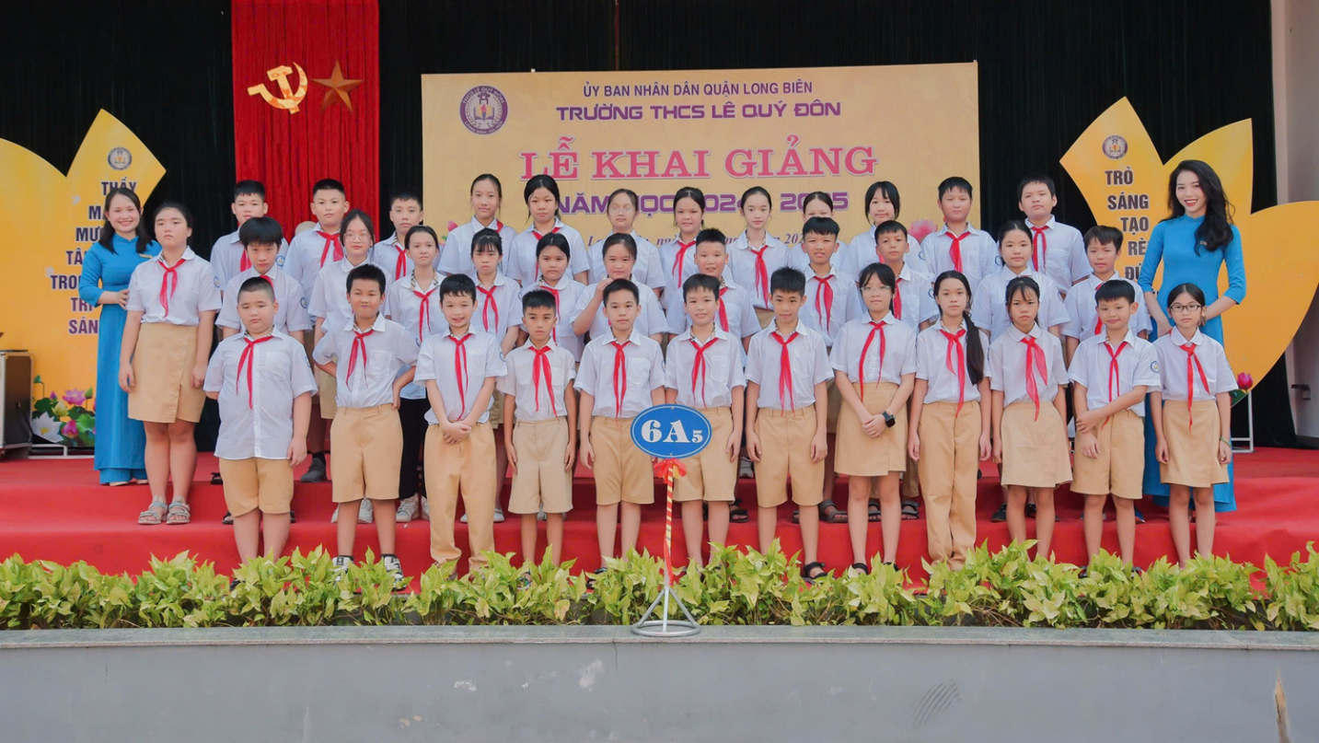
Đặc biệt, Tuấn Kiệt là người sống giản dị, hòa nhã, luôn biết lắng nghe, tôn trọng ý kiến của người khác. Dù là lớp trưởng nhưng bạn không bao giờ tỏ ra hơn bạn bè, luôn hòa đồng, khiêm tốn và lễ phép. Chính vì thế, Kiệt là người bạn thân thiện, được các bạn tin tưởng, yêu mến và noi theo.
Bạn Phạm Tuấn Kiệt thật xứng đáng là tấm gương sáng về người tốt, việc tốt của lớp 6A5. Hình ảnh bạn lớp trưởng nhỏ tuổi nhưng giàu lòng nhân ái, gương mẫu trong học tập và các hoạt động phong trào sẽ mãi là động lực để các bạn trong lớp noi theo, cùng nhau xây dựng tập thể lớp 6A5 ngày càng tiến bộ, đoàn kết và vững mạnh hơn.

